**THE QUEENS GAMBIT**

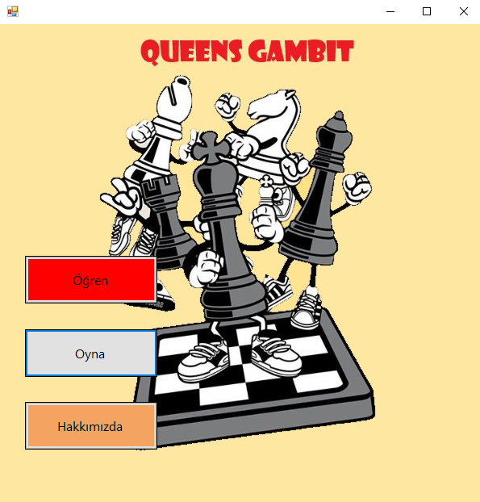

**Yazılım Amacı:** Projemiz ilkokul düzeyinde olup Satranç alanında yapılan bilimsel araştırmalardan ve satrançla ilgili öğretim programlarından yararlanılarak hazırlanmıştır. 21. yüzyılın çağdaş bireylerinin yetişmesine önemli katkılar sağlayacağına inanılan Satranç Öğretim Programı’nın amacı çocukların;

1. Yaratıcı, eleştirel, yansıtıcı düşünme becerilerini geliştirerek çok yönlü düşünebilmesini,

2. Araştırma, problem çözme, yaratıcı çözümler üretme becerisini geliştirmesini,

3. Durum ve olayların çözümüne yönelik yeni stratejiler geliştirebilmesini,

4. Sorumluluk alan, kendisine güvenen birey olmasını,

5. Çevresine karşı duyarlı ve empati becerisi yüksek birey olmasını sağlamaktır.

**Yazılımın Kurulumu:**

2-Proje klasörü içindeki adlı uygulamaya tıklayarak yazılımı başlatabilirsiniz. Veya 1- Kur klasörünün içindeki uygulamayı bilgisayarınıza kurarak başlatabilirsiniz.

**Yazılımın Gereksinimleri:**

* Windows işletim sistemi
* Minimum 32 bit işlemci

**Yazılımın Tanıtımı:** Uygulamayı ilk açtığımızda karımıza yukarıdaki ekran görüntüsü gelmektedir ve bu ekran görüntüsü bizim ana sayfamız burada bulunan öğren seçeneği ile satranç hakkında istediğimiz bütün bilgilere ulaşabiliriz. Oyna seçeneği ile satranç oyunu başlatabilir ve burada kendimizi geliştirebiliriz. Hakkında seçeneği ile de uygulamayı kimlerin ve hangi süreçlerde rol aldığını öğrenebilirsiniz.